Patterns in C

Q1)

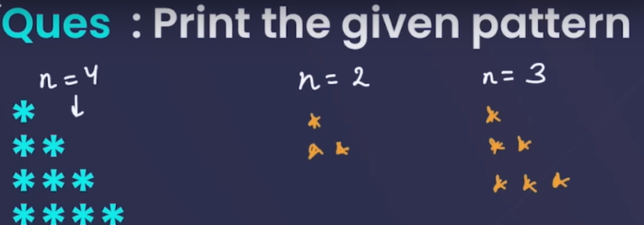

CODE:

#include <stdio.h>

int main() {

    int rows, i, j;

    printf("Enter the number of rows: ");

    scanf("%d", &rows);

    for (i = 1; i <= rows; i++)

    {

        for (j = 1; j <= i; j++) {

            printf("\*");

        }

        printf("\n");

    }

    return 0;

}

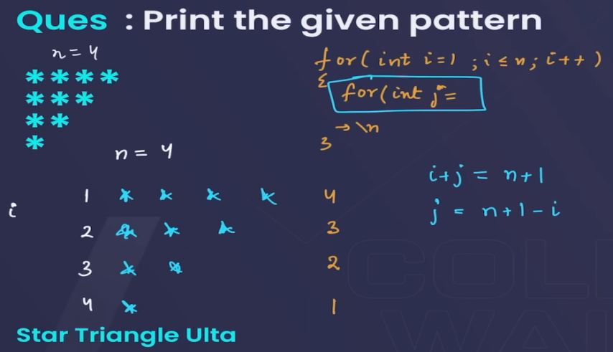Q2)

#include <stdio.h>

void main() {

int rows, i, j;

printf("Enter the number of column: ");

scanf("%d", &rows);

for (i = 1; i <= rows; i++)

{

for (j = rows-i+1; j >=1; j--)        {

printf("\*");} printf("\n"); }}

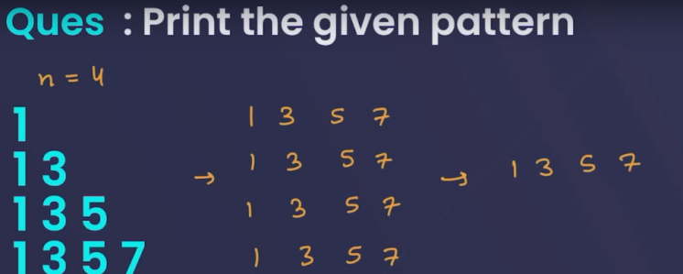Q3)

#include <stdio.h>

int main()

 {

    int rows, i, j;

    printf("Enter the number of rows: ");

    scanf("%d", &rows);

    for (i = 1; i <= rows; i++)

    {

        int a=1;

        for (j = 1 ; j <=i; j++)

         {

            printf("%d", a);

            a=a+2;}

        printf("\n");}

    return 0;}

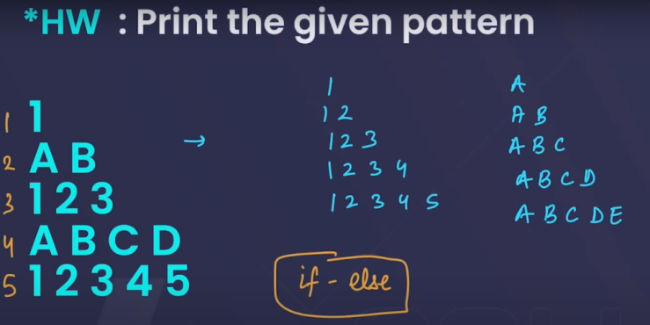Q4)

#include <stdio.h>

void main()

{

    int n;

    printf("Enter the number of rows ");

    scanf("%d",&n);

    for (int i = 1; i <=n; i++)

    {

        if(i%2==0)

        {

           for (int k = 1; k <=i; k++)

        {

            printf("%c ", k+64);}

        printf("\n");}

        else

        {

        for (int j = 1; j <=i; j++)

        {

            printf("%d ",j);}

        printf("\n"); }

        printf("\n");}}

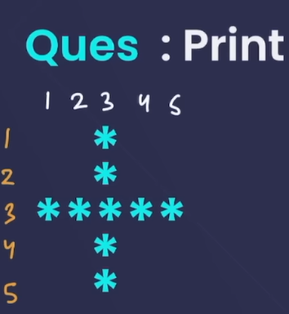Q5)

#include <stdio.h>

void main()

{

  int n,a;

  printf("Enter the number of rows: ");

  scanf("%d", &n);

a=(n/2)+1;

  for(int i = 1; i<=n;i++)

    {

      for(int j =1;j<=n;j++)

        {

          if(j==a|| i==a)

            printf("\*");

          else

            printf(" ");}

      printf("\n"); }}

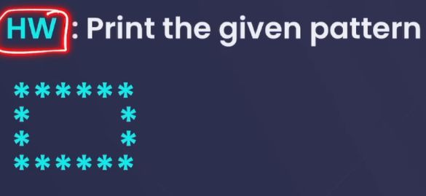

Q6)

#include <stdio.h>

int main(void)

{

  int n,a;

  printf("Enter the number of rows: ");

  scanf("%d", &n);

  printf("Enter the number of columns: ");

  scanf("%d", &a);

  for (int i = 1; i <= n; i++) {

    if (i == 1 || i == n) {

      for (int j = 1; j <= a; j++) {

        printf("\*");}

      printf("\n");

    } else {

      for (int k = 1; k <= a; k++) {

        if (k == 1 || k == a) {

          printf("\*");} else {

          printf(" ");} }

printf("\n");}}}

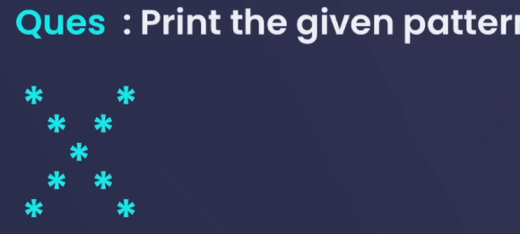Q7)

#include <stdio.h>

void main()

{

    int n;

    printf("Enter the number of rows: ");

    scanf("%d", &n);

    for (int i = 1; i <= n; i++)

    {

        for(int j =1;j<=n;j++)

        {

            if(i==j || i+j==6)

            {

                printf("\*");}

            else

            {

                printf(" ");}}

        printf("\n");}}

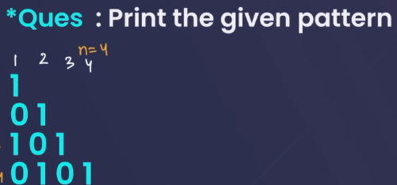

Q8)

#include <stdio.h>

void main()

{

    int n;

    printf("Enter the number of rows: ");

    scanf("%d", &n);

    int a;

    for (int i = 0; i <n; i++)

    {

        if(i%2!=0) a=1;

        else a=0;

        for (int j = 0; j <=i; j++)

        {

            printf("%d ",a);

            if(a==0) a=1;

            else a=0; }

        printf("\n");}}

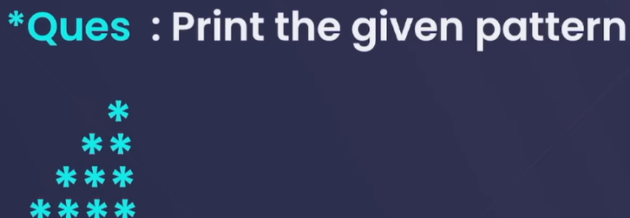Q9)

#include <stdio.h>

void main()

{

    int n;

    printf("Enter the number of rows: ");

    scanf("%d", &n);

    for(int i = 1; i <= n; i++)

    {

        for (int j = 1; j <=n-i; j++)

        {

            printf(" ");}

        for (int k = 1; k <=i; k++)

        {

            printf("\*");}

        printf("\n"); }}

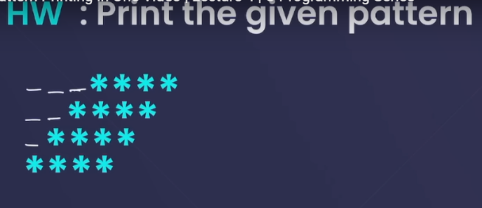Q10)

#include <stdio.h>

void main()

{

    int n;

    printf("Enter the number of lines: ");

    scanf("%d", &n);

    for(int i =1;i<=n;i++)

    {

        for (int j = 0; j <=n-i ; j++) // to print successive n-1 spaces

        {

            printf(" ");}

        for (int k = 0; k <= n; k++)// to fill 4 asterisks after the spaces in a line as per condition

        {

            printf("\*");}

        printf("\n"); }}

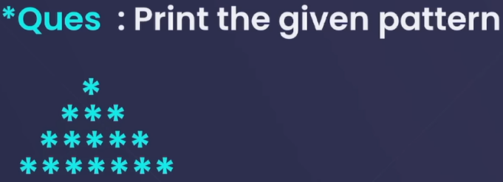Q11)

#include<stdio.h>

void main()

{

    int n;

    printf("Enter the number of rows: ");

    scanf("%d",&n);

    int a=1;

    // for (int i = 1; i <= n; i++)

    // {

    //     for (int j = 1; j <= a; j++) this is for :

    //     { \*

    //         printf("\*"); \*\*\*

            \*\*\*\*\*..

    //     }

    //     a += 2;

    //     printf("\n");

    // }

for (int i = 1; i <=n; i++)

{

    for (int j = 1; j <=n-i; j++)

    {

        printf(" ");}

    for (int k = 1; k <=a; k++)

    {

        printf("\*"); }

    a+=2;

    printf("\n"); }}

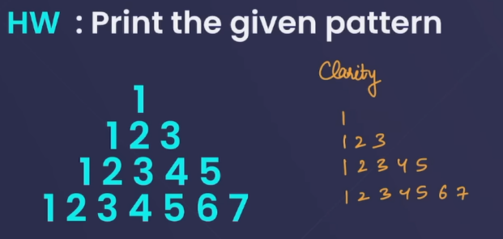Q12)

#include<stdio.h>

void main()

{

    int n;

    printf("Enter the number of rows: ");

    scanf("%d",&n);

     int a=1;

for (int i = 1; i <=n; i++)

{

    int b=1;

    for (int j = 1; j <=n-i; j++)

    {

        printf(" ");}

    for (int k = 1; k <=a; k++)

    { printf("%d",b);

        b++; }  a+=2; printf("\n");   }}

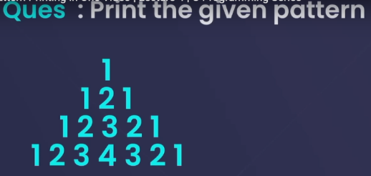Q13)

#include <stdio.h>

void main()

{

     int n;

     printf("Enter the number of rows: ");

     scanf("%d",&n);

     for (int i = 1; i <=n; i++)

     {

        for (int j = 1; j <=n-i; j++)

        {

            printf(" ");}

        for (int m =1; m <=i; m++)

        {

            printf("%d",m);}

        for (int k = i-1; k>=1; k--)

         {

            printf("%d",k);}

printf("\n");} }

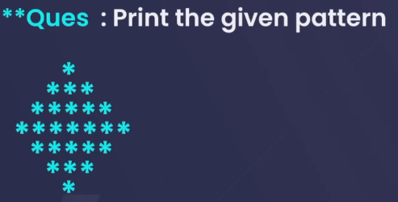

Q14)

#include <stdio.h>

void main()

{

    int n;

    printf("Enter the number of rows: ");

    scanf("%d", &n);

    int nsp = n / 2; // number of spaces

    int nst = 1;     // number of stars

    int ml = n / 2 + 1;

    for (int i = 1; i <= n; i++)

    {

        for (int j = 1; j <= nsp; j++)

        {

            printf(" "); }

        for (int k = 1; k <= nst; k++)

        {

            printf("\*");}

        if (i < ml)

        {   nsp--;

            nst += 2;}

        else

        {

            nsp++; nst -= 2;} printf("\n"); }}

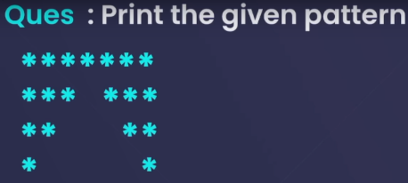Q15)